**COMMAND:**

**Minikube service nginx-login-service –url**

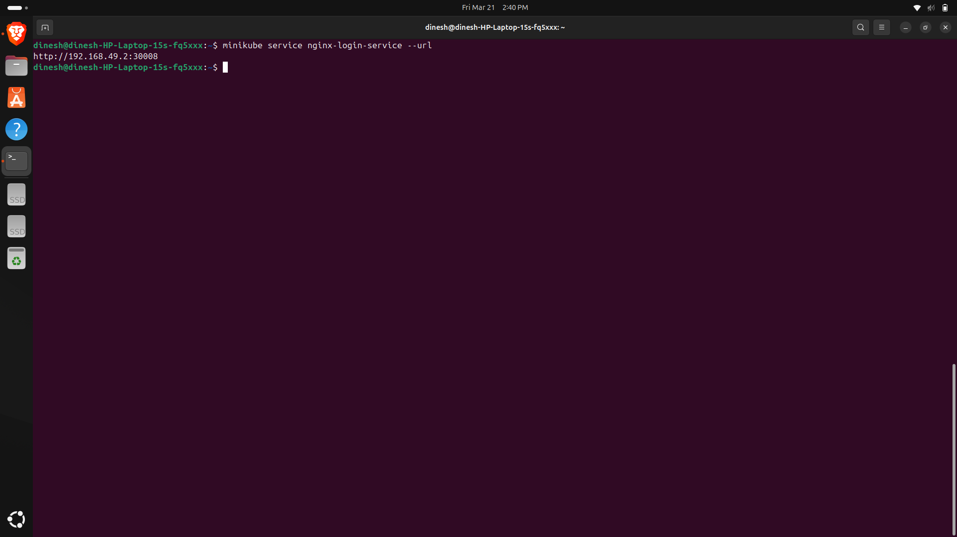

**OUTPUT:**

